ЛАБОРАТОРНА РОБОТА 3

Частина 1. Побудова діаграми класів (Class Diagram)
Клас: User (Користувач системи)
  - Атрибути:
    - userId: Integer
    - login: String
    - passwordHash: String
    - role: String (Менеджер, Виконроб, Бухгалтер тощо)
    - isActive: Boolean
  - Операції (методи):
    - login(pass: String): Boolean
    - logout(): Void
    - changePassword(oldP: String, newP: String): Boolean
    - getRole(): String
    - updateProfile(details: String): Boolean
- Клас: Project (Будівельний об'єкт / Проєкт)
  - Атрибути:
    - projectId: Integer
    - projectName: String
    - address: String
    - budget: Double
    - status: String (Планування, Активний, Завершений)
  - Операції:
    - calculateTotalCost(): Double
    - updateStatus(newStatus: String): Void
    - addMilestone(title: String, date: Date): Boolean
    - getDelayInDays(): Integer
    - generateReport(): String
- Клас: ConstructionObject (Окремий об'єкт будівництва в межах проєкту)
  - Атрибути:
    - objectId: Integer
    - objectType: String (Житловий будинок, Склад, Офіс)
    - floorCount: Integer
    - completionPercentage: Double
    - estimatedEndDate: Date
  - Операції:
    - updateProgress(percent: Double): Void
    - getRemainingDays(): Integer
    - assignSupervisor(empId: Integer): Boolean
    - checkSafetyRegulations(): Boolean
    - getSpecifications(): String
- Клас: Employee (Співробітник організації — Абстрактний клас)
  - Атрибути:
    - empId: Integer
    - fullName: String
    - position: String
    - salaryRate: Double
    - hireDate: Date
  - Операції:
    - calculateSalary(hours: Double): Double
    - assignToProject(projId: Integer): Boolean
    - getExperienceYears(): Integer
    - updateSalaryRate(newRate: Double): Void
    - getContacts(): String
- Клас: Engineer (Інженер-технагляд — Наслідує Employee)
  - Атрибути:
    - licenseNumber: String
    - specialization: String
    - inspectionCount: Integer
    - hasSafetyCertificate: Boolean
    - preferredSoftware: String
  - Операції:
    - conductInspection(objId: Integer): Boolean
    - approveTechnicalDocument(docId: Integer): Boolean
    - reportIssue(objId: Integer, description: String): Void
    - getLicenseExpiry(): Date
    - verifyBlueprints(blueprintId: Integer): Boolean
- Клас: Estimate (Кошторис проєкту)
  - Атрибути:
    - estimateId: Integer
    - creationDate: Date
    - materialCost: Double
    - laborCost: Double
    - taxRate: Double
  - Операції:
    - calculateTaxAmount(): Double
    - getGrandTotal(): Double
    - approveEstimate(managerId: Integer): Boolean
    - addExpenseLine(item: String, cost: Double): Void
    - exportToPDF(): String
- Клас: Material (Будівельний матеріал)
  - Атрибути:
    - materialId: Integer
    - name: String
    - unit: String (кг, м3, шт)
    - unitPrice: Double
    - stockQuantity: Double
  - Операції:
    - updateStock(quantity: Double): Void
    - checkAvailability(requiredQty: Double): Boolean
    - calculateValue(): Double
    - setPrice(newPrice: Double): Void
    - getSupplierInfo(): String
- Клас: Supplier (Постачальник матеріалів)
  - Атрибути:
    - supplierId: Integer
    - companyName: String
    - contactPerson: String
    - phone: String
    - rating: Double
  - Операції:
    - placeOrder(matId: Integer, qty: Double): Boolean
    - getPendingDeliveries(): String
    - updateRating(score: Double): Void
    - getContractTerms(): String
    - calculateTotalPaid(): Double
- Клас: MaterialOrder (Замовлення матеріалів)
  - Атрибути:
    - orderId: Integer
    - orderDate: Date
    - totalAmount: Double
    - deliveryStatus: String (Очікується, Доставлено)
    - paymentStatus: Boolean
  - Операції:
    - processPayment(): Boolean
    - confirmDelivery(): Void
    - cancelOrder(): Boolean
    - getDaysInTransit(): Integer
    - printInvoice(): String
- Клас: Machine (Будівельна техніка / Обладнання)
  - Атрибути:
    - machineId: Integer
    - model: String
    - machineType: String (Кран, Екскаватор, Самоскид)
    - isOperational: Boolean
    - lastMaintenanceDate: Date
  - Операції:
    - scheduleMaintenance(nextDate: Date): Void
    - assignToObject(objId: Integer): Boolean
    - calculateOperatingHours(): Double
    - reportBreakdown(): Void
    - checkFuelLevel(): Double
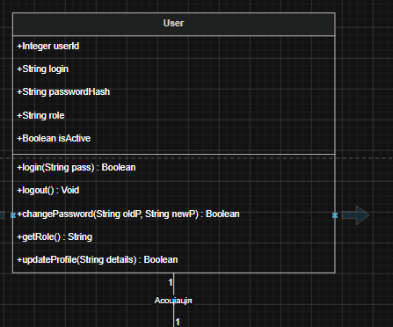
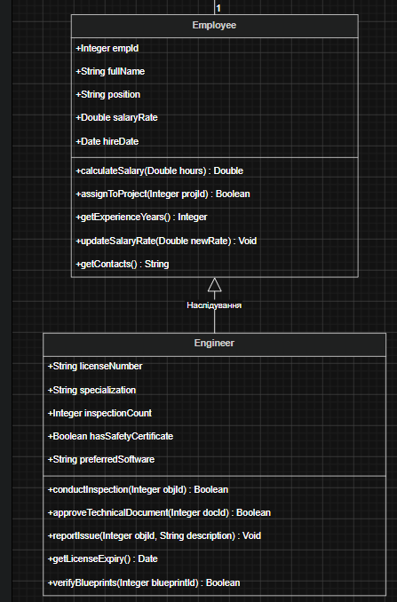

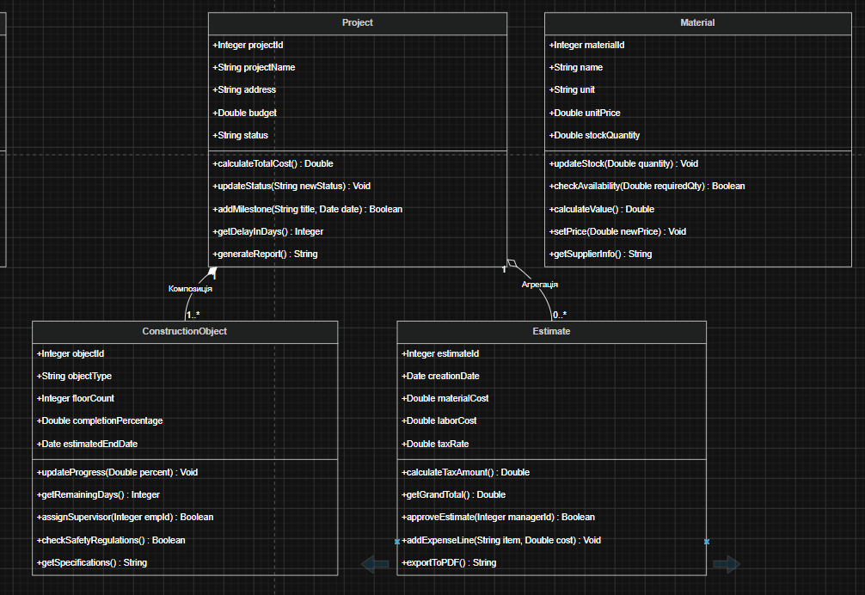

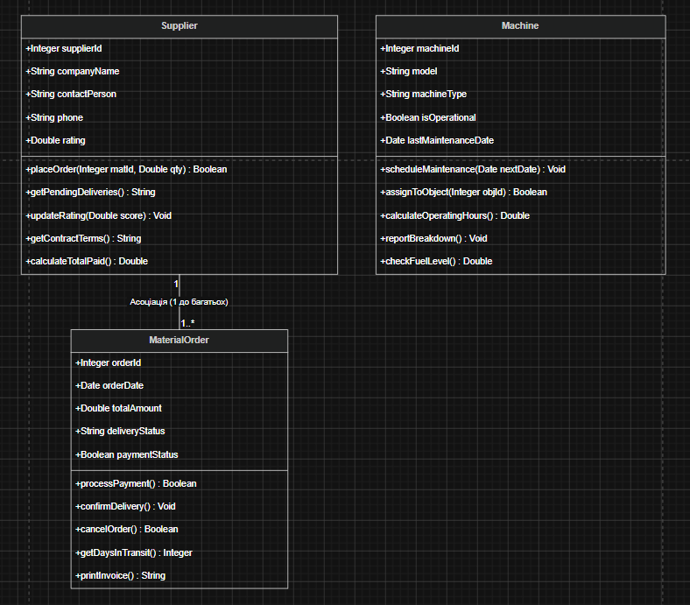

Відношення між класами (Relations):
- Композиція (Composition): Project складається з ConstructionObject. Життя об'єктів будівництва повністю залежить від існування головного будівельного проєкту.
- Агрегація (Aggregation): Project агрегує Estimate (Кошторис). Кошторис може існувати як фінансовий документ окремо від самого активного процесу будівництва.
- Наслідування (Generalization): Engineer є нащадком абстрактного класу Employee.
- Асоціація (Association): Співвідношення «один до багатьох» (1 — 1..*) між Supplier та MaterialOrder, а також зв'язок між User та Employee.
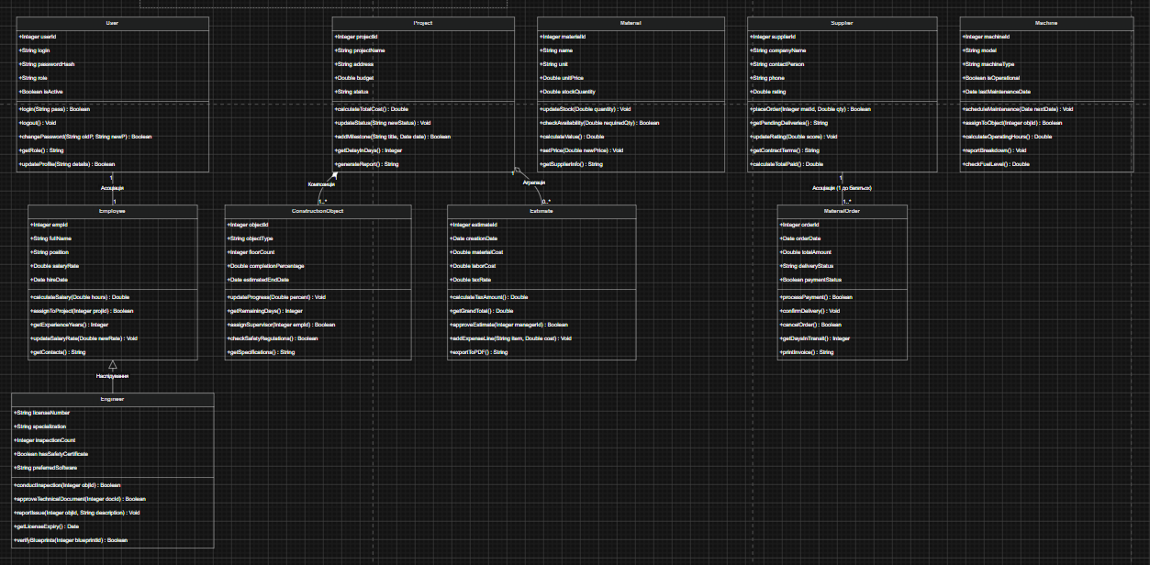

Частина 2. Побудова діаграми станів та переходів (Statechart Diagram)
Вимоги: Опис життєвого циклу головної сутності системи (Project) та внутрішні дії стану у форматі період/назва.

Діаграма станів для сутності Project (Будівельний проєкт)
- Початковий стан (лого: Чорне коло)
  - Перехід: OnCreate() / initProject()
- Стан 1: Planning (Планування)
  - Внутрішні дії: * entry / draftArchitecture()
    - do / calculateInitialEstimate()
    - exit / freezeRequirements()
  - Перехід: onApproveBudget() [isBudgetValid] / signContract() $\rightarrow$ до стану Procurement.
- Стан 2: Procurement (Закупівля та підготовка)
  - Внутрішні дії:
    - entry / orderInitialMaterials()
    - do / assignLaborForces()
  - Перехід: onSiteReady() / deliverEquipment() $\rightarrow$ до стану ActiveConstruction.
- Стан 3: ActiveConstruction (Активне будівництво)
  - Внутрішні дії:
    - do / buildStructures()
    - do / trackDailyExpenses()
    - onEvent(SafetyIssue) / triggerAlert()
  - Рефлексивний перехід: onTechnicalCheck() / fixDefects() (повертає в цей же стан).
  - Перехід: onStructuresBuilt() [inspectionPassed == true] $\rightarrow$ до стану FinishingWorks.
- Стан 4: FinishingWorks (Оздоблювальні роботи)
  - Внутрішні дії:
    - entry / startInteriorWorks()
    - do / installUtilities()
  - Перехід: onFinalInspection() / clearSite() $\rightarrow$ до стану Handover.
- Стан 5: Handover (Здача об'єкта в експлуатацію)
  - Внутрішні дії:
    - entry / signCommissioningAct()
    - exit / archiveProjectDocs()
  - Перехід: onClientAcceptance() / closeProject() $\rightarrow$ до Кінцевого стану.
- Кінцевий стан (лого: Коло в колі)
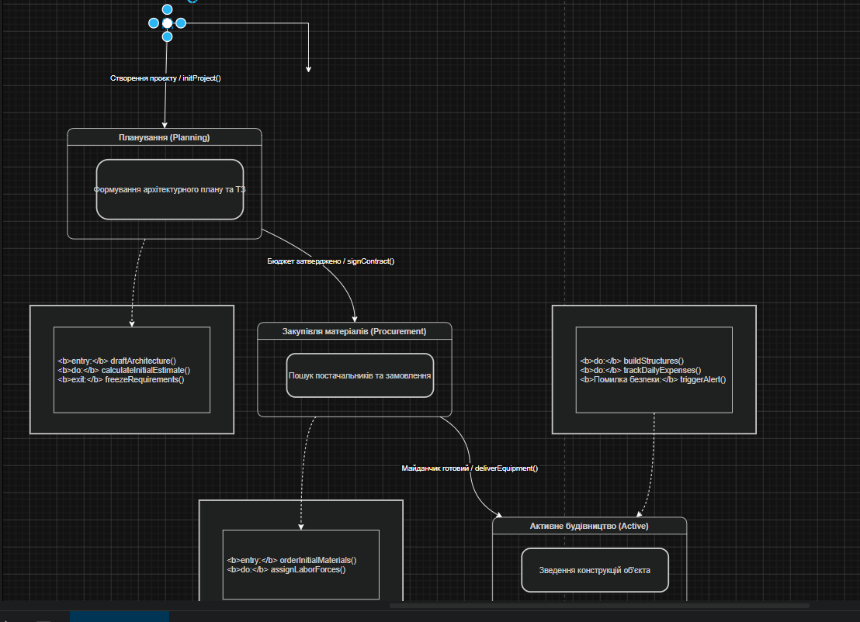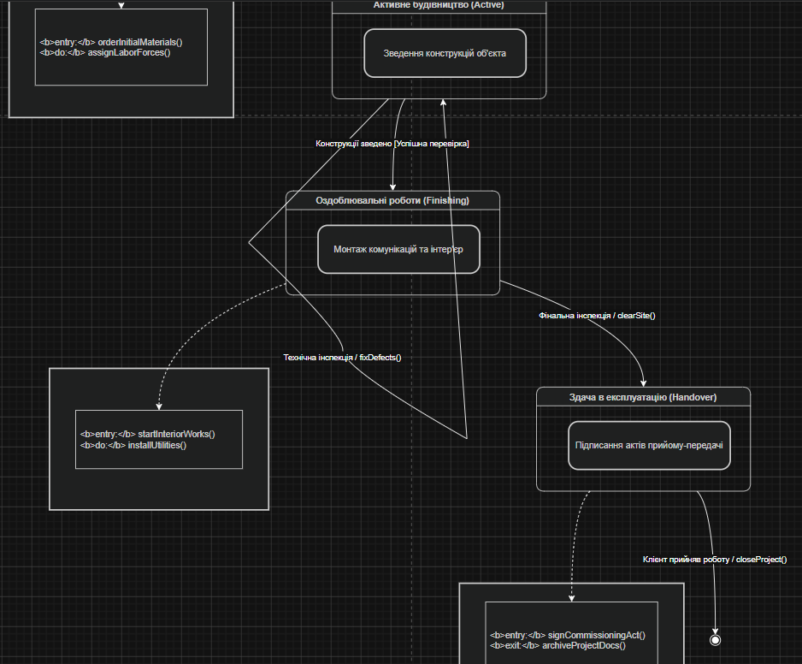

Частина 3. Побудова діаграми діяльності (Activity Diagram)
Вимоги: Відображення бізнес-процесу або сценарію з використанням дорожок (swimlanes), станів прийняття рішень (ромб) та ліній синхронізації.

Сценарій: «Замовлення та постачання будматеріалів на об'єкт»
Розподіл дій за трьома доріжками (Swimlanes): Виконроб на об'єкті, Автоматизована система (ІС), Постачальник.
- [Виконроб]: Початкова точка Дія «Формування запиту на матеріали».
- [Виконроб]: Передає запит в ІС Дія «Введення кількості та назви матеріалу».
- [Система]: Дія «Перевірка лімітів бюджету проєкту».
- [Система]: Стан прийняття рішення (Ромб):
  - Гілка [Бюджет перевищено] Повернення до виконроба на коригування.
  - Гілка [В межах бюджету] Перехід до наступної дії.
- [Система]: Лінія розділення потоків (верхня планка синхронізації) розгалужує процес на дві паралельні дії:
  - Дія А: «Резервування фінансів у банку».
  - Дія Б: «Автоматичне надсилання ордера постачальнику».
- [Постачальник]: Отримує ордер Дія «Комплектація будівельного вантажу».
- [Постачальник]: Дія «Транспортування матеріалів на будівельний майданчик».
- [Виконроб]: Дія «Приймання матеріалів та сканування накладної».
- [Система]: Об'єднання потоків (нижня планка синхронізації) : чекає на паралельне виконання підтвердження банку та успішного сканування накладної виконробом.
- [Система]: Дія «Оновлення залишків на складі об'єкта».
- Кінцева точка.
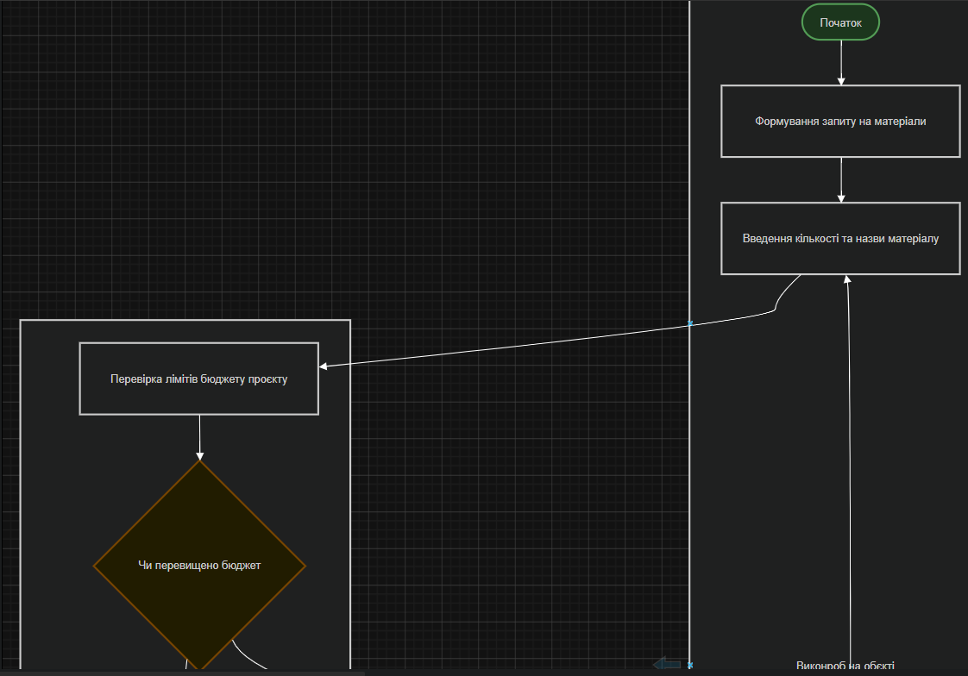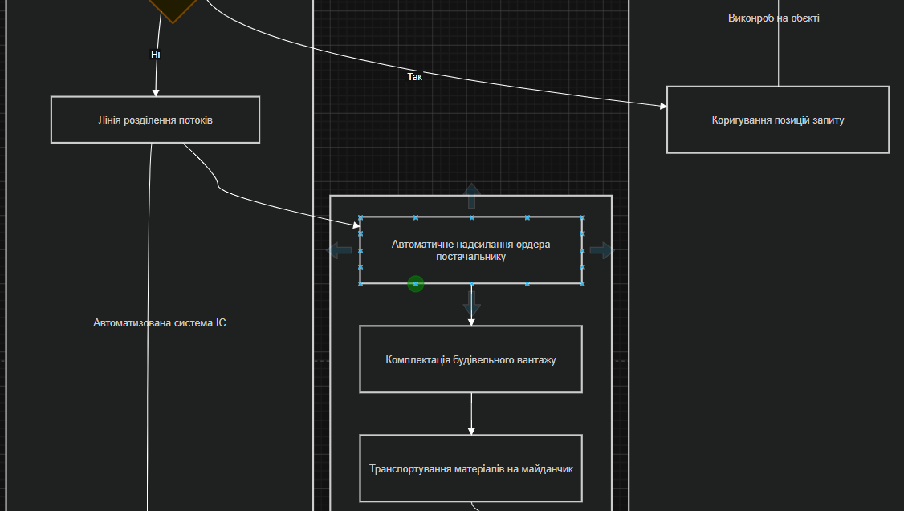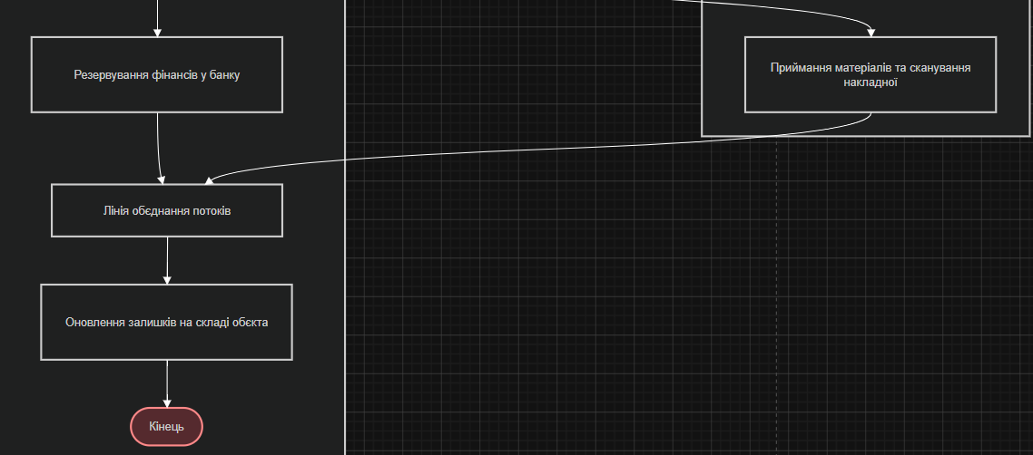

Частина 4. Побудова діаграми компонентів (Component Diagram)
Архітектура системи будується за класичним тришаровим принципом програмних продуктів:
- Компонент 1: UI_Presentation.dll (Стереотип: «Client Application»)
  - Опис: Фізичний файл клієнтського інтерфейсу, з яким взаємодіє користувач системи.
  - Розподілені класи: User (елементи авторизації та профілю).
  - Залежність: Залежить (dependency) від компонента Construction_BusinessLogic.dll.
- Компонент 2: Construction_BusinessLogic.dll (Стереотип: «MainProgram / Engine»)
  - Опис: Основна бібліотека, яка виконує бізнес-розрахунки кошторисів, трекінг будівництва та логіку управління.
  - Розподілені класи: Project, ConstructionObject, Employee, Engineer, Estimate, Material, Supplier, MaterialOrder, Machine.
  - Залежність: Залежить від компонента роботи з даними Construction_DataAccess.dll.
- Компонент 3: Construction_DataAccess.dll (Стереотип: «Database / SubProgram»)
  - Опис: Забезпечує безпосередній обмін даними, SQL-запити та збереження стану сутностей у реляційній базі даних системи.
  - Вміст: Об'єднує структури таблиць БД, ORM-моделі для довготривалого збереження інформації про проєкти, працівників та закупівлі. 